
Доступный онлайн в www.sciencedirect.com
ScienceDirect
Компьютерная Связь 30 (2007) 2010-2020

www.elsevier.com/locate/comcom
Приложения генетических алгоритмов к оптимальному многоуровневому дизайну MPLS-на-основе сетей
Эль-Sayed М Эль Альфи *
Колледж Информатики и Разработки, Университета Короля Fahd Нефти и Полезных ископаемых, Dhahran 31261, Саудовская Аравия
Полученный 24 мая 2006; полученный в пересмотренной форме 4 марта 2007; принятый 8 марта 2007 Доступный онлайн 13 марта 2007
Резюме
Эта работа представляет методологию дизайна, основанную на приложении генетических алгоритмов (GA), чтобы найти минимальную стоимость топологической структурой MPLS-на-основе сетей. Технология MPLS в настоящее время развертывается в проектировании базовой инфраструктуры сетей системной службы, тогда как другими частями сети все еще управляют, используя традиционный протокол IP. Это делает полную топологическую структуру MPLS-на-основе сетей, естественно врывается в две главных подпроблемы: обратитесь к сетевому дизайну и дизайну базовой сети. Окончательная цель состоит в том, чтобы идентифицировать местоположения маршрутизаторов края метки и переключающих метку маршрутизаторов, и определить ссылки взаимосвязи и их мощности приспособить ожидаемые запросы трафика. Местоположения маршрутизаторов края метки зависят от запросов данного набора предельных сетей, которые в свою очередь затрагивают дизайн базовой сети. Эта проблема - очень принужденная проблема оптимизации NP-hard, для которой точные подходы решения не масштабируют хорошо. Мы сначала представляем многоуровневую модель дизайна, которая делит оптимальный дизайн топологии на ряд линейных программ. Тогда, мы предлагаем мета эвристику GA-based для того, чтобы решить их. Мы также обсуждаем воздействие методов кодирования и генетических операторов и параметров на работе. Числовые результаты для продуманного показа случаев, что предложенная методология эффективна и дает оптимальный или близко к оптимальным решениям по сравнению с точным методом ветвей и границ. © 2007 Elsevier B.V. Все права защищены.
Ключевые слова: Генетические алгоритмы; Сетевая оптимизация; переключение Метки мультипротокола
1. Введение
Метка мультипротокола, переключающая (MPLS) [1,2], обеспечивает перспективный подход для того, что он поддержал дифференцированное качество обслуживания (QoS), требуемый для поставки мультимедиа по Интернету. Это включает широкий диапазон способностей, которые комбинируют достоинства и переключенных в схему и сети коммутации пакетов. Одно из текущих приложений технологии MPLS находится в опорной сети сетей системной службы. Строительство рентабельной сети, которая встречает ее деловые и технические цели, является усилием укрощения. Эта проблема - высоко принужденная проблема оптимизации, для которой точные подходы решения не масштабируют хорошо. За годы сетевые исследователи и практики развили несколько моделей и эвристических алгоритмов, чтобы уменьшить
Тел.: +966 3 860 1930; факс: +966 3 860 2174. Почтовый адрес: alfy@kfupm.edu.sa.
вычислительная запутанность проблемы. Цель состоит в том, чтобы идентифицировать географические местоположения узлов (концентраторы/мультиплексоры, выключатели, маршрутизаторы, и т.д.) Сетевая способность обеспечения связи и ссылки снабдить ожидаемый трафик требует с разумным обменом работы стоимости. В отличие от другой изданной работы над дизайном топологии, у MPLS есть два отличных набора узлов: маршрутизаторы края метки (обращаются к узлам), и переключающие метку маршрутизаторы (узлы транзита), которые усложняют проблему далее. В этой газете мы сосредотачиваемся на иерархическом сетевом дизайне, в котором базовая инфраструктура осуществлена, используя технологию MPLS, и сети низкого уровня используют традиционный протокол IP. Мы также предполагаем, что опорная сеть и сети низкого уровня принадлежат и управляются независимыми учреждениями. Согласно этому предположению, дизайн всей сети может быть разделен на две независимых подпроблемы. Во-первых, сеть доступа проектирована, чтобы приспособить запросы трафика данного набора предельных сетей. Во-вторых, системная служба строит рентабельную инфраструктуру, чтобы подключить отобранные узлы доступа. В то время как запросы трафика в сетях низкого уровня типично централизуются, запрос трафика базовой сети вообще распределен, и следовательно базовая топология произвольно выбрана [3]. После описания формального представления ofthese подпроблемы, мы представляем подходы решения, основанные на генетических алгоритмах. Мы также обсуждаем воздействие методов кодирования и генетических операторов и параметров на работе. Эффективность предложенной методологии оценена для многих примеров, и результаты определены эффективность к оптимальным решениям, полученным, используя точный метод ветвей и границ. Как упомянуто в [4], планируя в иерархическом порядке легче чем оптимизация сети в целом, так как различные части иерархии могут быть обработаны независимо различными сотрудниками, которые поддерживают и изменяют сеть. Кроме того, минимальная стоимость для всей сети может все еще быть достигнута, применяя дизайн на различных уровнях многократно [3].
Остальная часть этой бумаги организована следующим образом. В следующем разделе мы сначала рассматриваем связанную работу над сетевым дизайном топологии. Тогда, мы рассматриваем немного архитектурных аспектов сетей MPLS в Разделе 3 и формулируем проблему дизайна в Разделе 4. Предложенное решение, основанное на генетических алгоритмах, представлено в Разделе 5. В Разделе 6, мы обеспечиваем результаты моделирования и сравниваем достигнутые решения с точным оптимумом. Наконец, Раздел 7 заключает бумагу и подсвечивает некоторые возможные будущие исследовательские указания.
2. Связанная работа
Планирование сети и оптимальный топологический дизайн были областью обширного исследования с ранних дней компьютерных сетей [5]. Несколько исследований были изданы на дизайне топологии для переключенного в схему и сети коммутации пакетов [6-8]. Вообще, сетевая проблема дизайна сформулирована как проблема оптимизации с целью уменьшения (или максимизирование) функция стоимости (или метрика работы) подчиненный ряду ограничений. Различные метрики работы могут использоваться, такие как средняя задержка пакета, средний счет перелета, использование ссылки, и т.д. Ограничения могут измениться основанный на географических ограничениях, ограничениях технологии, ограничениях работы, и т.д. Многие математические программные методики, такие как линейное программирование, программирование целого числа и программирование смешанного целого числа обычно используются для того, чтобы решить это.
Контакт с такой проблемой в сегодняшних крупномасштабных сетях - сложное усилие. Так как сложность этой проблемы, как известно, является NP-complete, несколько эвристических алгоритмов, основанных на моделируемом отжиге, эволюционных стратегиях и генетических алгоритмах, были предложены в литературе многим связанным проблемам оптимизации [9-11]. Хотя простые генетические алгоритмы были введены для добровольной числовой функциональной оптимизации, несколько подходов были предложены для того, чтобы расширить их, чтобы обработать ограничения [12]. К предельной проблеме назначения, для того, чтобы кластеризовать терминалы и подключить их с концентраторами, обращаются в [13] использующие эвристические подходы, основанные на жадных алгоритмах и генетических алгоритмах. В [14], эвристический подход, основанный на генетических алгоритмах, описан для того, чтобы решить дизайн топологии локальных сетей с целью уменьшения средней сетевой задержки. К проектированию топологии сети университетского городка обращаются в [15] использование эволюционного алгоритма, основанного на нечетком моделируемом развитии с Запрещённым поиском. В [16], эволюционный алгоритм был применен к телекоммуникационной сети, проставляющей размеры, чтобы найти значения мощностей ссылки. Одной из самых известных сетевых проблем оптимизации, которая используется для того, чтобы проектировать базовые сети, является охватывающее минимум дерево проблема (ПО СТАНДАРТНОМУ ГОРНОМУ ВРЕМЕНИ). В [17], ГАЗ использовался для того, чтобы решить изменение ПО СТАНДАРТНОМУ ГОРНОМУ ВРЕМЕНИ названный ограниченным степенью ПО СТАНДАРТНОМУ ГОРНОМУ ВРЕМЕНИ. Исследование в [18] продемонстрировало дизайн топологии сетей ШИРОКОПОЛОСНОЙ ЦИФРОВОЙ СЕТИ КОМПЛЕКСНЫХ УСЛУГ, используя генетические алгоритмы. К той же самой проблеме снова обращаются в письме [19] связи, используя устойчивые государственные генетические алгоритмы. В отличие от работы мы рассматриваем в этой газете, авторы принимали uncapacitated проблему с данными местоположениями узла, и все узлы имеют тот же самый тип. Обычно используемый эвристический подход для того, чтобы решить проблему местоположения узла известен, как Добавляют - Эвристический [6]. Дизайн топологии основной сети MPLS рассмотрели в [20] и формулировался как программа смешанного целого числа. Так как этой проблемой, как известно, является NP-complete, для которого нет никакого алгоритма, известного, чтобы выполниться в многочленное время, авторы предложили эвристический подход, основанный на методе ветвей и границ (BB) алгоритм для того, чтобы решить это. В [21], автор предложил жадные рандомизированные адаптивные процедуры поиска (СХВАТЫВАНИЕ) для того, чтобы решить топологическую проблему дизайна сетей MPLS. В этом исследовании мы исследовали другой эвристический подход, основанный на генетических алгоритмах для того, чтобы решить это; предварительные результаты были частично изданы в [22].
3. Архитектура сети MPLS
MPLS основан на прежних идеях переключения тэга и метки, переключающейся, чтобы ускорить отправление пакета и разработку трафика в сетях коммутации пакетов, таких как Интернет [1]. Типичная сетевая архитектура MPLS иллюстрирована в рис. 1. Сетевая топология MPLS может быть разделена на ядро MPLS и край MPLS. Маршрутизатор, поддерживающий MPLS на краю, называют как Маршрутизатор Края Метки (LER), где поступающие пакеты - тематические категории в Отправление Классов Эквивалентности (FECs). Эта классификация основана на информации сетевого уровня, содержавшейся в пакете и любой другой информации управления, доступной в маршрутизаторе, таком как балансирование поддержанного QoS и сетевого использования. Пакеты в том же самом ПРЯМОМ ИСПРАВЛЕНИИ ОШИБОК отправлены по тому же самому пути и обработаны в той же самой манере. Путь от входа маршрутизатор LER к выходу маршрутизатор LER называют как Метка, Переключающая Путь (LSP) или туннель. Промежуточные маршрутизаторы - MPLS-способные маршрутизаторы и названы Переключением Метки
Маршрутизаторы (LSRs).
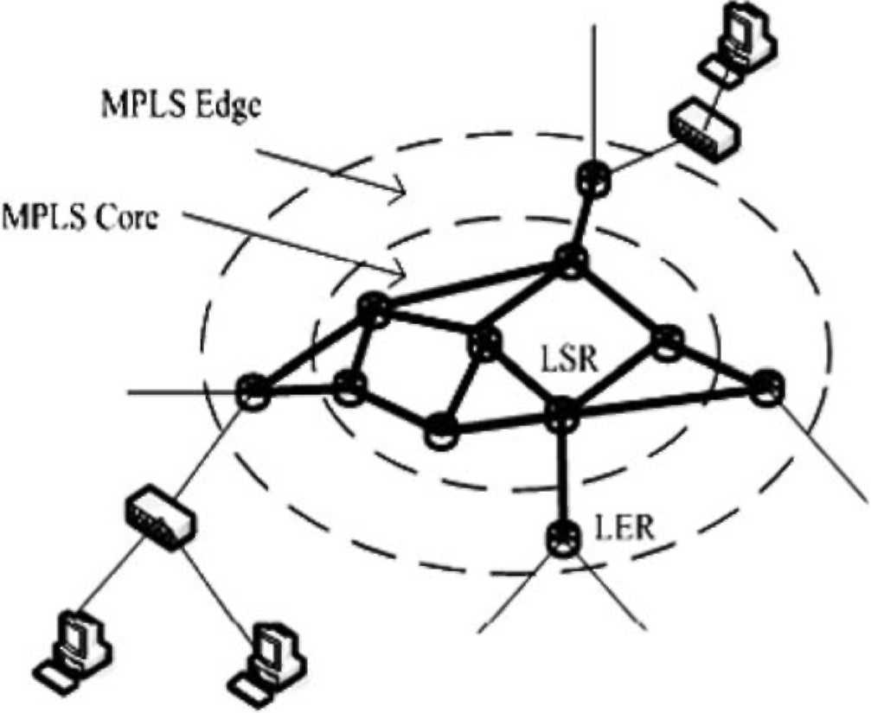
Рис. 1. Типичная сетевая архитектура MPLS.
Узлы LSR подобны узлам LER, но они или не способны к анализу заголовков сетевого уровня вообще, или не способны к выполнению этого на адекватной скорости. Узлы LER - пункты подключения между non-MPLS и MPLS-способными маршрутизаторами следовательно, их также называют узлами доступа. Узлы LSR способны к выполнению поиска метки и замены и названы узлами транзита. Протокол распределения метки (LDP) или протокол резервирования ресурса (ПРОСЬБА ОТВЕТИТЬ) могут использоваться, чтобы установить и управлять туннелями.
4. Методология и формулировка проблемы
В этом разделе мы описываем иерархическую методологию дизайна и представляем математическую программную формулировку для оптимального дизайна топологии MPLS-на-основе сетей. Для данных ожидаемых запросов трафика цель состоит в том, чтобы определить оптимальное местоположение узлов, и ссылки взаимосвязи и их мощности свернуть полные затраты, удовлетворяя многие деловые и технические ограничения. Чтобы упростить проблему дизайна, мы используем подход с двумя уровнями, как иллюстрировано в рис. 2, обрабатывать эти взаимосвязанные вопросы отдельно и комбинировать решения ответить на полную проблему дизайна. Мы запускаем, кластеризуя терминалы или сети доступа и назначая им к подмножеству данного набора местоположений кандидата для узлов доступа (LERs). Тогда, мы рассматриваем проблему идентификации местоположений узлов LSR и определения ссылок взаимосвязи и их мощностей между узлами LSR и между узлами LER и узлами LSR.
4.1. Предельное назначение (TA)
Перед смотрением на общую проблему идентификации обращаются к местоположениям узла и назначению терминалов к ним, мы сначала обращаемся к упрощенной проблеме назначения, где узлы доступа даны и, как предполагается, установлены.
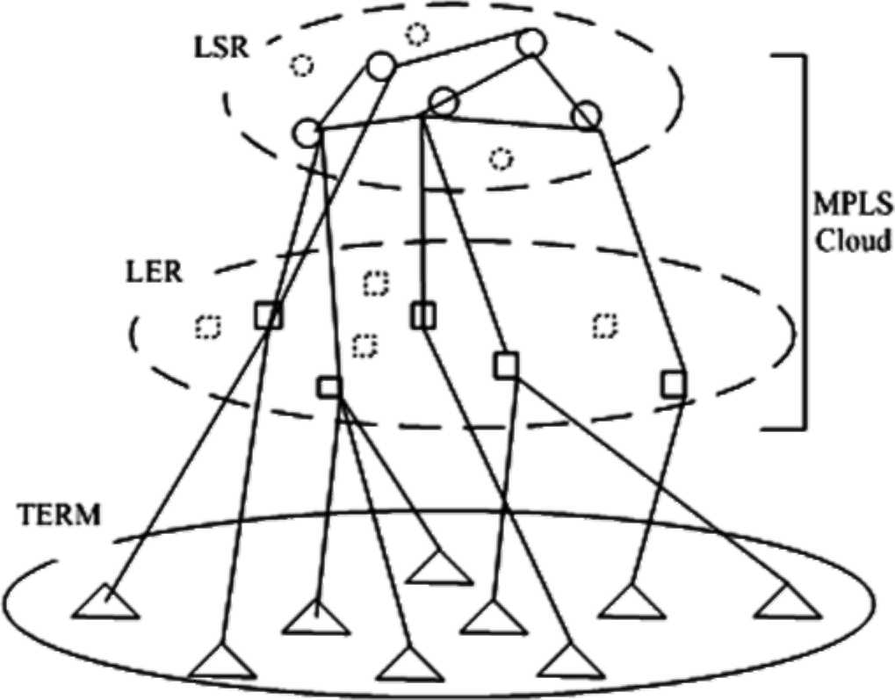
Рис. 2. MPLS слоистый дизайн топологии.
цель теперь состоит в том, чтобы найти, что лучшее назначение сетей доступа (терминалы) обращается к узлам (LERs), чтобы свернуть затраты подключения. Хотя связанная стоимость ссылки может быть основана на расстоянии, задержке, способности, и т.д., в числовых примерах мы используем Евклидово расстояние. Позвольте мне = {1,2, N} быть набором терминалов и J = {1,2, М.} быть набором узлов доступа. Мы определяем Xj = 1, если терминал i 2 я связан, чтобы обратиться к узлу j 2 J и Xj = 0 иначе. Стоимость соединения терминала i 2 я, чтобы обратиться к узлу j 2 J обозначен cj. Терминал должен быть назначен только на один узел доступа, и каждый узел доступа может обработать до определенного числа терминалов как дано вектором k = (k₁, k₂k_{M}). Эта проблема известна как предельное назначение (TA) проблема и обычно формулируется как комбинаторная проблема оптимизации. Таблица 1 суммирует формулировку TA как 0/1 программу целого числа.
У терминалов могут быть различные полные требования, и в таком случае полные ограничения будут изменены следующим образом:
N
^ biXij 6 kj Vj 2 J, i=1
где bi - пропускная способность, требуемая терминалом i, и kj - максимальная пропускная способность узла j. Дополнительные ограничения могут быть наложены, такие как тип обслуживания, доступного в каждом узле или ссылке.
Таблица 1
Формулировка программы целого числа для предельного назначения
минуты F (*) = Xj^EJWj (1a) подвергают
^{p}%1X, j = 1, Vi 2 я (1b)
E^x, / 6 kj, Vj 2 J (1c)
x_{jj} 2 {0,1}, "я 2 я; "j 2 J (1d)
4.2. Местоположение узла доступа (ANL)
Эта проблема подобна TA за исключением того, что местоположения узлов LER не известны, но только набор кандидата возможных местоположений, J, дан. Цель состоит в том, чтобы выбрать подмножество J, в котором узлы LER установлены и определить ссылки, подключающие терминалы с ними, чтобы свернуть полные инсталляционные затраты. В дополнении, чтобы связать инсталляционные затраты, есть стоимость инсталляции узла для каждого отобранного местоположения. Информация стоимости дана. Снова, эта проблема может быть сформулирована как комбинаторная проблема оптимизации как получено в итоге в Таблице 2. Мы вводили новый набор переменных решения, yj 2 {0,1}, таким образом что yj = 1, если мы решили установить LER в местоположении j2 J; иначе yj = 0. Также объективная функция изменена, чтобы включать центральные затраты следующим образом:
{М. М. n "j
&j^{y}j + 13 X '^' j (■ j=1 j=1 i=1)
где gj - инсталляционная стоимость для LER в местоположении
j2 J.
Точно так же мы можем предположить, что у терминалов есть различные требования пропускной способности, и в таком случае полные ограничения будут изменены, чтобы быть,
N
^2 biXj 6 kjyj Vj 2 J.
i=1
4.3. Местоположение узла транзита и обеспечение связи (TNLC)
После того, как местоположения узлов LER были идентифицированы и подключающий сети доступа с ними, это обязано обеспечивать обеспечение связи между узлами LER, чтобы приспособить ожидаемый запрос трафика. Следовательно, в этом разделе мы предполагаем, что число и местоположения узлов LER даны. Есть набор кандидата возможных местоположений узла транзита. Ожидаемый запрос трафика между каждой парой исходного адресата узлы LER и допустимыми путями также дан. Без потери общности мы предполагаем, что запрос двунаправлен. Установка узла транзита в определенном местоположении подвергается неподвижной инсталляционной стоимости. У соединения двух узлов есть неподвижная стоимость инсталляции ссылки и стоимость изменения в зависимости от загрузки ссылки. Наша цель здесь состоит в том, чтобы определить (1) оптимальные местоположения узлов LSR, (2) взаимосвязи между всеми узлами, (3) образец потока для того, чтобы понять каждый запрос. Оптимальное решение этой проблемы - стоившая минимумом топология, которая приспосабливает
Таблица 2
Формулировка программы целого числа для местоположения узла доступа (ANL)
минута F (x, y) = T! ^{M}=1 gjyj + Ej^{M}1E^{N}=1C, j % ^ подвергают
E^x, = 1, Vi 2 я (2b)
Ytfrj 6 kjyj, Vj 2 J (2c)
Xij2 {0,1}, "i2I; "(2-ой) j2J
^{y}j^{2 {0,1}, "j2J} (2^{e)}
запросы удовлетворяя многие указанные ограничения, такие как максимум связывают использование, способность ссылки, число интерфейсов в каждом узле, различных уровнях сервисного качества в терминах задержки, пропускной способности, счета перелета, и т.д. Математическая формулировка этой проблемы дизайна топологии заявлена в Таблице 3 как программа смешанного целого числа.
Входные данные к процедуре оптимизации состоят
из:
• Ряд узлов LER I = {1,2, N} описанный местоположениями (X1, y0..., (xn, yn).
• Ряд запросов, D, описанный вектором h = (h_{d}: d 2 D), который определяет том запроса между каждой парой исходного адресата узлов LER.
• Ряд местоположений кандидата J = {1,2, М.} узлов LSR, описанных координатами (x₁, y₁)..., (x_{M}, y_{M}).
• Ряд всех возможных ссылок, E.
• Допустимые пути для того, чтобы понять запрос между каждой парой узлов доступа (определенный матрицей индикатора пути ссылки u = (u_{edp}: e 2 E, d 2 D, p 2 фунта) заказа |E | x |D | • |P_{d} |, где u_{edp} = 1, если путь p для запроса d проходит через ссылку e; иначе u_{edp} = 0. Фунт - набор путей для того, чтобы понять запрос d для всего d 2 D.
• матрица уровня узла Транзита / = (/_{ev}: "e 2 E, "v 2 J) заказа |E | x |J |, где/_{ev} = 1, если ссылка e 2 E связана с узлом транзита v 2 J.
• вектор способности/пропускной способности Ссылки b = (быть: "e 2 E) представляет верхнюю привязанную способность ссылки, если она существует; иначе способность - ноль.
• степень максимума узла Транзита k = (кВ: "v 2 J).
• векторный г стоимости местоположения узла Транзита = (объем газа: "v 2 J) представляет установленные инсталляционные затраты.
• Ссылка установил инсталляционную плату и зависимые от способности затраты: f = (f_{e}: "e 2 E) и c = (c_{e}: "e 2 E), где c определен в полный модуль. Вывод процедуры - стоившая минимумом сеть, определенная кортежем (n, w, x, y) где
• n - вектор значений набора из двух предметов таким образом, что n_{v} = 1, если узел транзита установлен в местоположении v 2 J; иначе, nv =0.
• w - вектор значений набора из двух предметов таким образом, что меня =1, если ссылка e 2 E установлена; иначе, я = 0.
• x = (x_{dp}: "d 2 D, p 2 фунта), неотрицательный реально оцененный образец потока для того, чтобы понять запросы по допустимым путям таким образом что
y^Xdp = h_{d}, x_{dp} 2 R, Vd 2 D.
^{p}
Таблица 3
Смешанная формулировка программы целого числа для местоположения узла транзита и обеспечения связи (TNLC)
минуты F (n, w, x, y) = E _{v}g_{v}n_{v} +] T _{e}\f_{le}a> _{e} + c_{e}y_{e}] (3a) подвергают
EpXdp = hd, Vd 2 D (3b)
Y.dYlp^{U}edp^{X}dp = ^{Вы}, ^{Ve} ² E ^{(3c)}
Y.e/evXe 6 k_{v}n_{v}, Vv 2 (3-ьи) J
Вы 6 b_{e}oj_{e}, "e 2 E (3e)
ксенон 2 {0,1}, "e 2 E (3f)
nv 2 {0,1}, "v 2 J (3 g)
• y = (Вы: "e 2 E, Вы 2 R) являетесь неотрицательным реально оцененным вектором, представляющим загрузки ссылки.
5. Решение для GA-based
Этот раздел исследует приложение генетических алгоритмов для того, чтобы решить проблемы оптимизации, сформулированные в предыдущем разделе. Генетические Алгоритмы - одна из самых сильных и широко применимых ведомых стохастических методик поиска для глобальной оптимизации. Эти процедуры основаны на принципах и механизмах естественного отбора и генетических науках биологических организмов. Генетический алгоритм начинается с беспорядочно произведенным населением людей (также назвал хромосомы). Каждый человек представляет решение проблемы оптимизации и связан со значением здоровья. Новые решения сформированы, повторно объединяясь и тревожа существующие решения в текущем населении, основанном на их здоровье, чтобы выжить. Алгоритм неоднократно применяет выбор, пересечение, мутацию и операторы замены, пока удовлетворительное решение не найдено, или максимальное число итераций достигнуто. В течение долгого времени, у самых здоровых людей будет лучший шанс выживания, и наименее здоровые люди будут устранены. В отличие от других методик оптимизации, генетические алгоритмы делают немного предположений о домене проблемы и таким образом могут быть применены к широкому спектру проблем.
Ссылка между генетическими алгоритмами и проблемой оптимизации находится в процедуре кодирования, чтобы представить переменные решения (фенотипы) в хромосомы (генотипы) и вычислительные значения здоровья. Значения здоровья - неотрицательные ставки, сделанные от объективных функциональных значений. Ограничения могут быть обработаны по-разному [12]. Прямой подход должен разработать представление и генетические операторы, которые гарантируют выполнимость. Но это не всегда очевидно и делает иждивенца проблемы решения. Альтернативно, мы можем понизить неосуществимые решения или использовать функцию ремонта, чтобы преобразовать неосуществимое решение в выполнимый. Наконец, мы можем позволить неосуществимым решениям быть в населении, но оштрафовать их, добавляя срок штрафа к объективной функции. После завершения самая пригодная хромосома расшифрована назад в соответствующий фенотип. В дополнение к кодированию и оценке здоровья, которые являются иждивенцем проблемы, дизайн решения GA-based вовлекает другие проблемы, включая выбор, пересечение, мутацию и стратегии замены.
Выбор. Хромосомы родителя выбора для того, чтобы сцепиться могут быть сделаны различными способами. Мы используем единый подход, названный нагруженным выбором колеса рулетки, где участники отобраны беспорядочно, но пропорциональные их относительным значениям здоровья. Это дает кредит на хороших участников, и равновесие потребовало исследования новых областей в месте решения. В следующем мы принимаем проблему минимизации стоимости. Следовательно, хорошая хромосома - тот, у которого есть низкое относительное здоровье.
Пересечение. Два отобранных родителя от населения объединены, чтобы произвести двух новых людей (потомство), частично обменивая их гены. Например, в пересечении единственного пункта, потомство сформировано подкачкой битов после пункта пересечения между этими двумя родителями. Побуждение - то, что два хороших родителя, более вероятно, произведут лучших ребят даже чем себя. Пересечением управляют вероятность пересечения, pc, который типично находится в диапазоне [0.7-.95].
Мутация. Один или более генов хромосомы изменены беспорядочно, чтобы позволить другим решениям исследоваться. Это волнение улучшает работу GA и предотвращает преждевременную конвергенцию к местному минимуму. Норма мутации очень затрагивает работу алгоритма. Слишком много мутации ужасно затрагивает результаты. Типичные значения для вероятности мутации, пополудни, находятся в диапазоне [0.01-0.2].
Замена. Новое население сформировано, заменяя людей в текущем населении с недавно произведенным потомством. Единственный скаляр назвал конфликт поколений, ggap 2 [0,1], используется, чтобы управлять числом замененных людей. В одном выполнении новое поколение размера, равного популяционному размеру полностью, заменяет текущее население (ggap = 1). Это известно как generational генетические алгоритмы (GGA). Изменение этого подхода должно позволить лучшим людям размножаться от текущего населения к новому населению. Это известно как GGA с элитизмом. Если только один или два человека заменены при каждой итерации, GA, как говорят, является возрастающим или устойчивым государством
(SSGA).
В следующем мы показываем, как закодировать и оценить людей в населении для каждой части проблемы дизайна топологии.
5.1. Назначение терминала GA-based (GATA)
Метод кодирования. Первые вступают, проектируя генетическое решение для алгоритма, должен разработать подходящую схему кодирования. Решение проблемы TA представлено векторным x целого числа = (x₁, x₂..., x_{N}), где Сицзян = j является jth LER узел, на который назначен ith терминал. Этот метод кодирования гарантирует, что каждый терминал назначен только на один узел LER. Для вектора решения, x, терминалы, назначенные на jth LER, определены набором {я: Сицзян = j}. Выполнимое решение - вектор, x, таким образом что число терминалов, назначенных на каждый LER, не превышает свою способность (степень узла), то есть, x_{t} = j} | 6 kj, "j 2 J. Эта проблема может быть решена, используя двойное представление строки также, которое может быть сделано по-разному. Например, каждое целое число может быть представлено, используя неподвижное число битов, равных l~log₂ M0. Длина хромосомы таким образом N l~log₂ M0. В таком случае произведены много неосуществимых решений, потому что терминал может быть связан с больше чем одним LER, который не позволен. Эти неосуществимые хромосомы должны быть оштрафованы, чтобы уменьшить их шанс в участии в процессе развития. В другом представлении хромосома может иметь биты НМ. В этом случае, у каждого М. битов должен быть только один бит, равный 1 указанию LER, с которым связан терминал. Но снова это двойное представление не гарантирует выполнимость.
Оценка здоровья. Каждой хромосоме назначают ставка здоровья, сделанная от объективной функции стоимости. Если x - выполнимое решение, то
^{f} ^{(x) =} E
Если неосуществимые решения могут существовать в населении, мы используем функцию штрафа, чтобы препятствовать им. Значение здоровья определено, используя измененную объективную функцию как дано
/ (x) =f (x) +p (x),
где p (x) определяет значение штрафа в терминах перегрузок узла и/или числа неудовлетворенных ограничений. Если мы определяем загрузку узла j при решении x, чтобы быть gj (x) тогда, перегрузка узла - Макс (0, gjx) — kj), и число неудовлетворенных ограничений - Макс (0, gjx) — kj),> 0} \. В нашей экспериментальной работе мы определили p (x) использование одной из следующих формул:
P1 (x) = d | {j: Макс (0, г (x) — kj)} \,
М.
P2 (x) = ^E Макс (0, gj (x)-kj),
М.
P3 (x) = ^E Макс (0, gj (x)-kj) x | {j: Макс (0, gj (x)-kj)} \,
^{p}4 ^{(x) =}
^max (0, gj (x)-kj) + 8
x | {j: Макс (0, gj (x)-kj)} \
Фактор штрафа d установлен в большое значение так, чтобы каждое неосуществимое решение стало хуже чем выполнимые. Когда все ограничения будут удовлетворены (то есть, выполнимое решение), штраф будет нолем, и значение здоровья будет тем же самым как объективным функциональным значением соответствующего фенотипа.
5.2. GA-based обращаются к местоположению узла (GANL)
Решение этой проблемы представлено так же как в GATA, использование целого числа направляет x = (x₁, x₂, x_{N}). Вектор решения, y, неявно закодирован. Оценивая хромосому, x, мы сначала находим y тогда, если загрузка узла - ноль, это не установлено, и его инсталляционная стоимость не добавлена к объективному функциональному значению. Иначе его инсталляционная стоимость добавлена к объективному функциональному значению. В нашей экспериментальной работе, всякий раз, когда мы позволяем неосуществимым решениям быть в населении, мы используем функции штрафа, подобные используемым в GATA. После того, как программа заканчивается, мы определяем вектор y от лучшей хромосомы.
5.3. GA-based перевозят транзитом местоположение узла и обеспечение связи (GATNLC)
Как упомянуто в Разделе 4.3, решение определено кортежем (n, x, x, y). Это решение будет представлено как двойная строка, соответствующая образцу потока, x,
x = (x_{d}: d = 1..., D); x_{d} = (x_{d}p: p = 1..., Фунт).
Загрузка ссылки направляет y, и узел и векторы состояния ссылки (n и x) неявно закодированы в образце потока, так как мы можем вычислить их от x следующим образом:
• загрузка ссылки получен, добавляя все потоки, проходящие через ссылку, y = x • единое время, где единое время - перемещение матрицы u,
•, Если несшая загрузка на ссылке не ноль, то ссылка должна существовать, то есть, x = (y „0),
•, Если ссылка предоставлена тогда, ее узлы конца, n = (x •/^{T} „0), где/^{T} - перемещение матрицы
Значение здоровья определено, используя объективное функциональное значение, если только выполнимые решения позволены в населении. Иначе, мы используем функцию штрафа, в которой фактор штрафа увеличивается по поколениям, t, следующим образом:
p (x) = (oyЈ Gi (x),
где
Gi (x) =
[Макс (0, г, (x) f \g, (x) \'
поскольку я = 1..., q, поскольку я = q + 1..., м.
м. является числом ограничений, q - число ограничений неравенства, м. — q является числом ограничений равенства, t - счет поколения, C, a,/?, y - параметры штрафа, г, {x) является различием между лево-и правыми сторонами ограничения i.
6. Числовые примеры
В этом разделе мы представляем многие числовые примеры, чтобы проверить эффективность предложенного подхода. Предложенные решения были осуществлены, и моделирования были выполнены, используя MATLAB и генетический комплект инструментов алгоритмов [23].
6.1. Предельное назначение
Мы проверили предложенный метод GATA на то, что он назначил терминалы на узлы LER при использовании 25 предельных сетей и 5 узлов LER с мощностями, определенными вектором k = (8,6,4,3,4). Местоположения терминалов и узлов LER беспорядочно произведены на квадратном размещении размера 200 x 200 как изображено в рис. 3 (a). Стоимость назначения взята как длина ссылки, подключающей терминал с узлом LER (стоимость Euclidian). Оптимальное решение найдено, используя метод ветвей и границ (BB) метод, который является
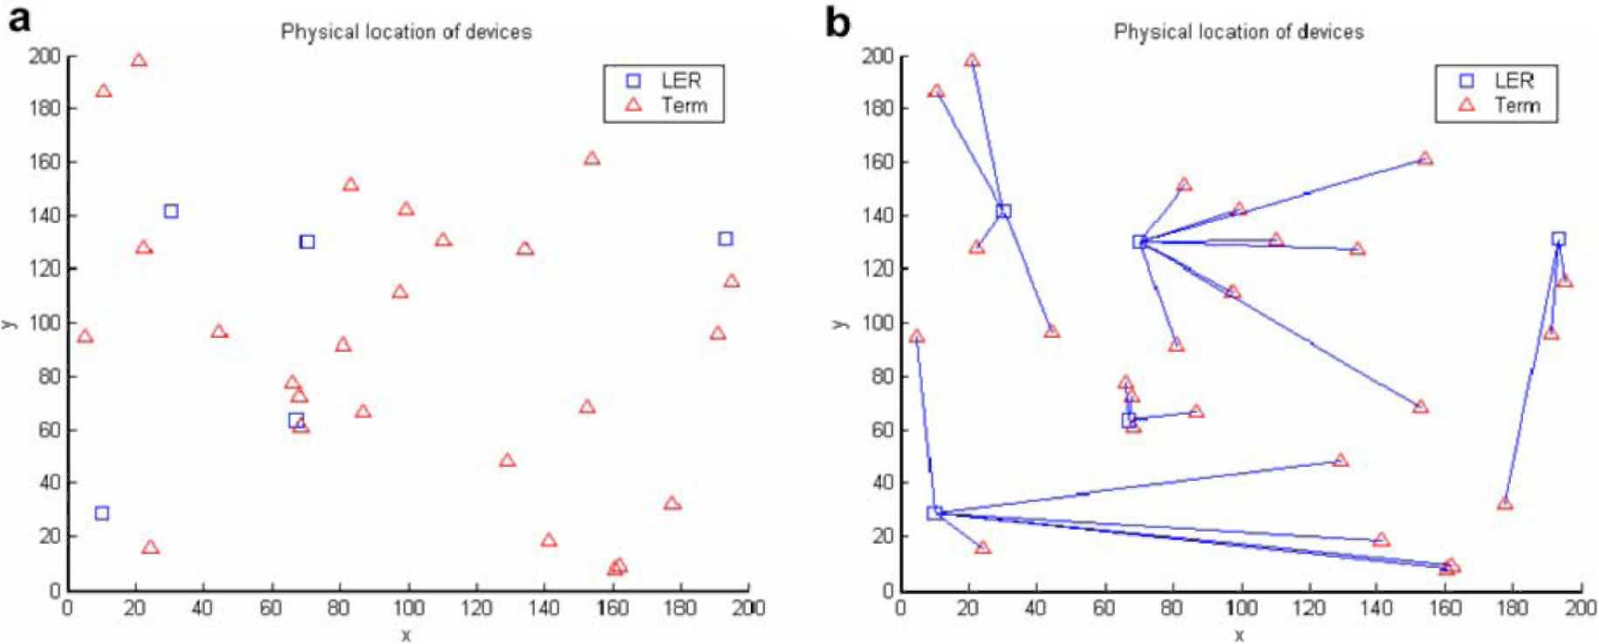
Рис. 3. (a) Беспорядочно произведенный терминал и местоположения LER. (b) оптимальное назначение нашел использование методом BB.
осуществленный в MATLAB для того, чтобы решить двойное целое число, программируя проблему как показано в рис. 3 (b), для которого объективное функциональное значение 1436.2373. Ясно, что каждый терминал назначен только на один LER, и число терминалов, связанных с LER, не превышает свою способность (степень узла). Тогда мы применяли GATA к тому же самому примеру со следующими параметрами настройки: популяционный постскриптум размера = 100, пересечение единственного пункта с pc нормы пересечения = 0.8, норма мутации jp_{m} = 0.01, и основанная на здоровье замена с конфликтом поколений ggap = 0.02. Начальное население начинается с рядом выполнимых решений, и во время воспроизводства понижено неосуществимое потомство. Соответствующим изменениям лучших и средних значений здоровья против поколений показывают в рис. 4 (a), и лучшее найденное назначение иллюстрировано в рис. 4 (b). Мы можем видеть, что алгоритм сходится быстро к лучшему решению для этих параметров настройки параметра. После 10 000 поколений объективное функциональное значение лучшего решения 1436.2371, который точно равен оптимальному решению, найденному, используя методы BB.
В следующих экспериментах мы позволили неосуществимым решениям существовать в начальном населении и во время воспроизводства, но оштрафовать их. После производства начального населения, однородно случайного, мы оцениваем каждую хромосому и штрафуем это, если это представляет неосуществимое решение. Также во время воспроизводства, неосуществимое потомство оштрафовано и вставлено в новое поколение. Как упомянуто прежде, чем функция штрафа заставляет здоровье оценить худший и уменьшает вероятность выбора эти хромосомы для того, чтобы сцепиться. Мы сначала определили функцию штрафа как p₄ (x) определенный в Разделе 5.1 с d = 400. Лучшим и средним изменениям здоровья и лучшим назначениям показывают в рис. 5, для которого объективное функциональное значение 1465.4168. Сравнивая это с оптимальным решением, это только на 2 % выше чем оптимум. Мы можем также видеть, что конвергенция становится медленнее, чем если бы мы понижаем неосуществимые решения. Мы попытались использовать другие функции штрафа, такие как p₃ (x) withd = 1 000. От результатов, которым показывают в рис. 6, мы можем, что он дает лучшее решение (меньше чем на 0.04 % выше чем оптимум). Мы выполнили несколько других экспериментов с различными параметрами настройки параметра и функциями штрафа [24]. Найдено в некотором выполнении решения GA-based, что результаты или оптимальны или
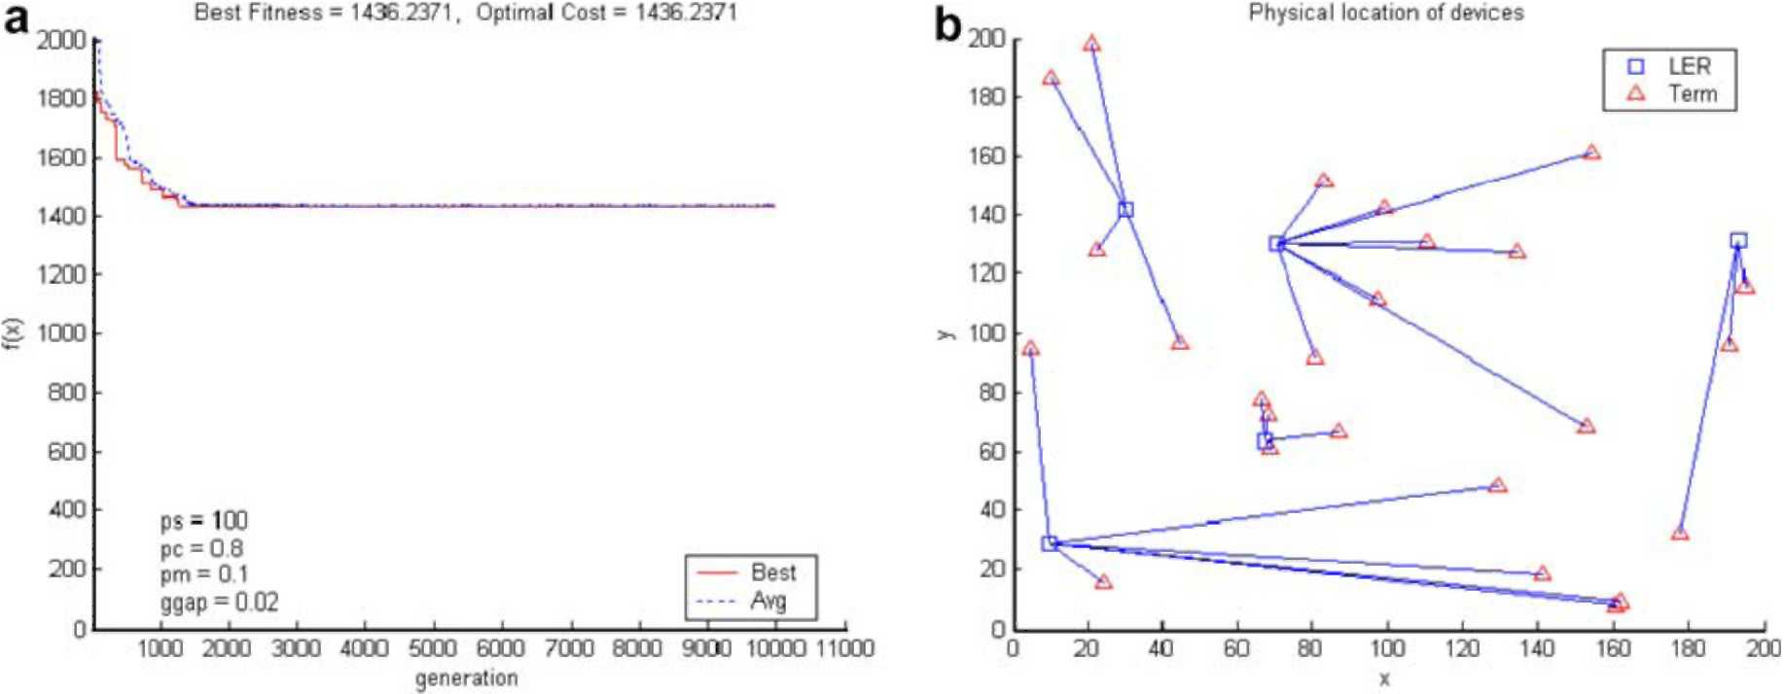
Рис. 4. Используя GATA и отказываются от неосуществимых решений: (a) изменения лучшего и среднего здоровья оценивает против поколений. (b) лучшее назначение найден.
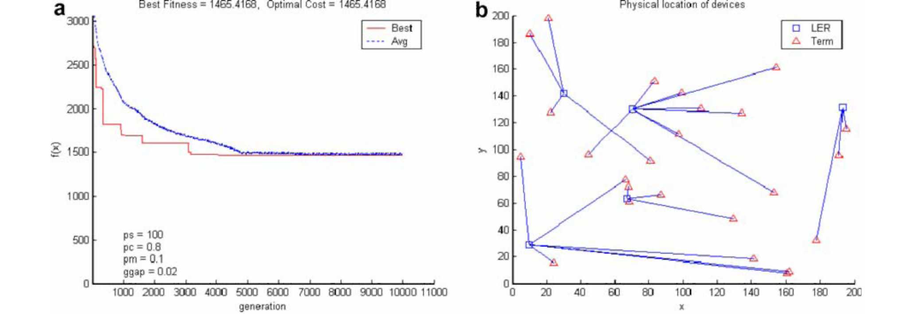
Рис. 5. Используя GATA и функцию штрафа: (a) изменения лучшего и среднего здоровья оценивает против поколений. (b) лучшее назначение найден.
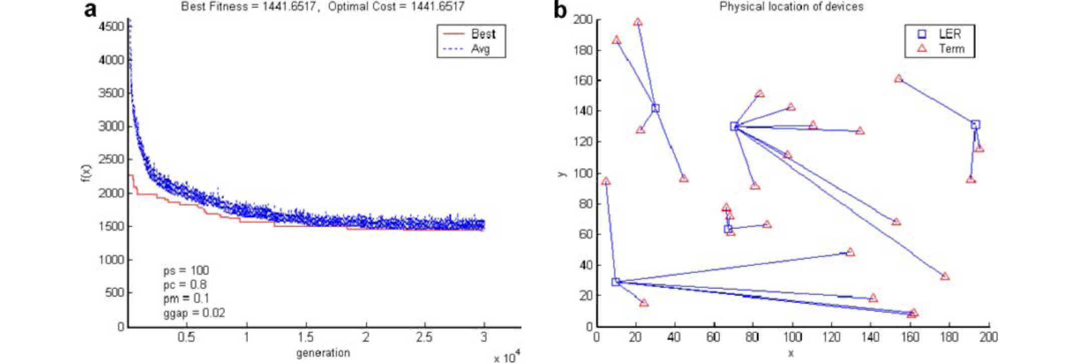
Рис. 6. Используя GATA и другую функцию штрафа: (a) изменения лучшего и среднего здоровья оценивает против поколений. (b) лучшее назначение найден.
очень близко к оптимальному. Также надлежащему выбору param-показывают в рис. 8 со стоимостью, равной 4504.045. Мы можем, eters может улучшить результаты. ясно см., что это только на 4 % выше чем оптимальная стоимость.
6.2. Местоположения узла доступа
Мы выполнили многие эксперименты, чтобы проверить работу GANL при использовании беспорядочно произведенной сети, у которой есть 20 возможных узлов доступа и 100 терминалов. Географические местоположения терминалов и возможных узлов беспорядочно произведены на 200 x 200 сеток как показано в рис. 7 (a). Затраты подключения вычислены как расстояние Euclidian между узлами доступа и терминалом. Затраты инсталляции узла доступа произведены беспорядочно, чтобы быть между 50 и 200. Используя метод BB, оптимальное решение, как находят, находится как показано в
Рис. 7 (b) с оптимальной стоимостью 4328.1345. Используя GANL
с постскриптумом = 500, pc = 0.8, пополудни = 0.02 и ggap = 0.1, лучшее решение, которое удовлетворяет ограничения и имеет минимальную стоимость
6.3. Местоположения узла транзита и обеспечение связи
Чтобы проверить наш подход на то, что он решил TNLC, мы рассматривали гипотетическую базовую сеть с требованиями запроса как показано в рис. 9. Это обязано идентифицировать местоположение узлов транзита, обеспечение связи ссылки, загрузки ссылки и реализация запроса направляют x. Эта проблема сформулирована как программа смешанного целого числа (MIP) и решила МАЛОПОНЯТНЫЙ ЖАРГОН использования [25]. Оптимальное решение, как находят, как иллюстрировано в рис. 10 (a) с объективным функциональным значением 682. Тогда мы выполнили решение, используя GATNLC со следующими параметрами настройки параметра: постскриптум = 200, pc = 0.8, / пополудни = 0.1 и ggap = 0.05. В этом эксперименте только решениям, которые удовлетворяют все ограничения неравенства и приблизительно равенство (запрос) ограничения, позволяют
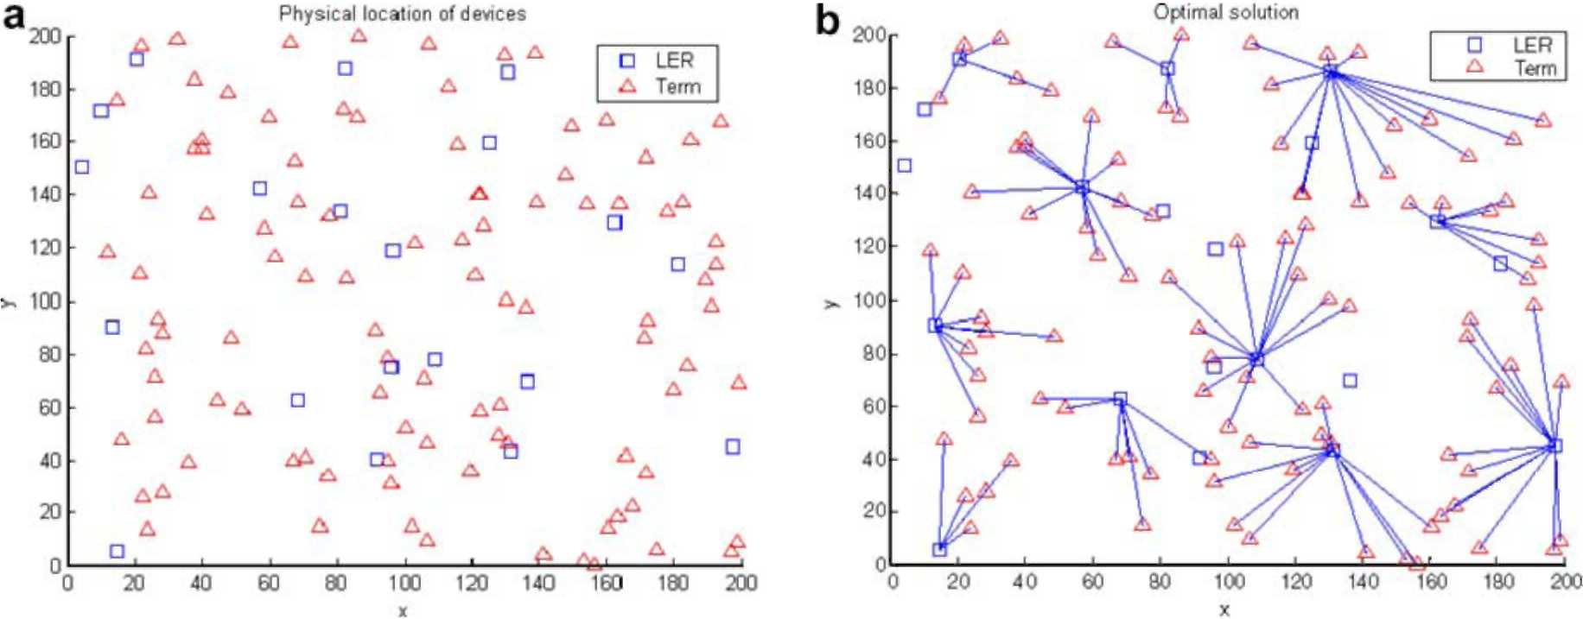
Рис. 7. Проблема ANL (a) Беспорядочно произведенные предельные и возможные местоположения узла. (b) оптимальное решение, используя метод BB.
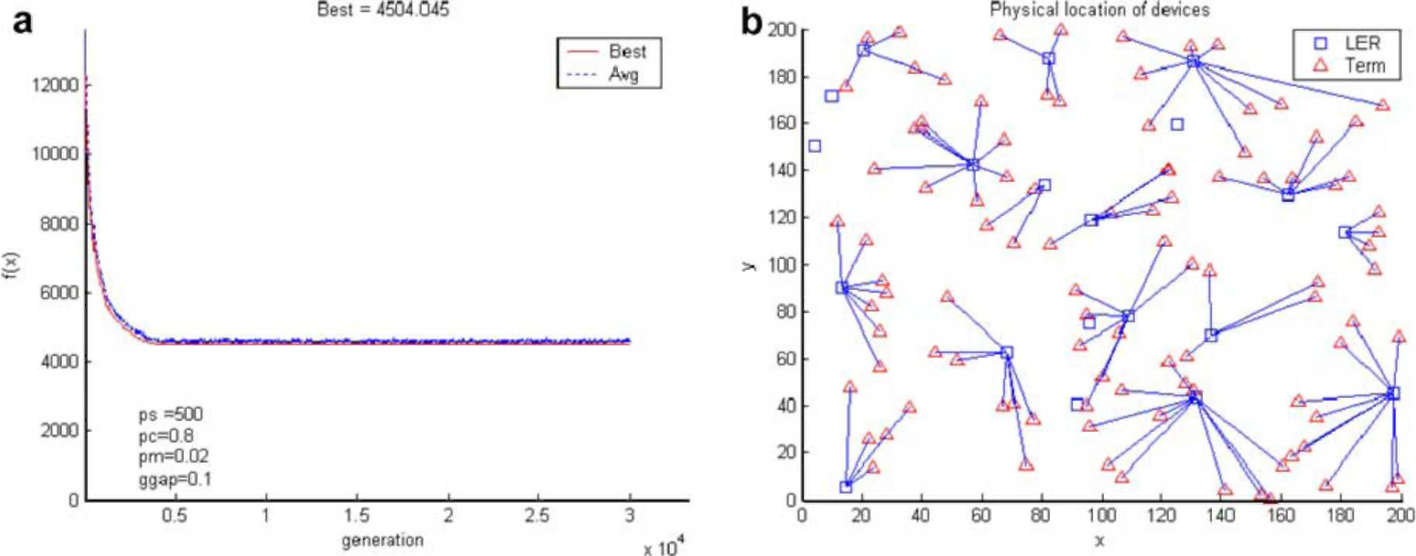
Рис. 8. Используя GANL: (a) Изменения лучшего и среднего здоровья против поколений. (b) лучшее решение найден.
N = 3, М. = 4
h = (h_{lf} h₂, h₃) = (10, 5, 8)
будьте = 15, e = 1, 2, 11
кВ = 4, v = 1,2, 4
f_{e} = 2, e = 2, 2, 22
c_{e} = 10, e = 1, 2..., 11
T] _{v} = 10, v = 1,2, 4
привет: 03-65-67, e4-eio, e4-eg,
Ј2" 65-eg - в ii2 • ei ~ © 2 / ^1-63-eg
^3! c] _ — C4 — 69, c] _ — C5 — 6 г
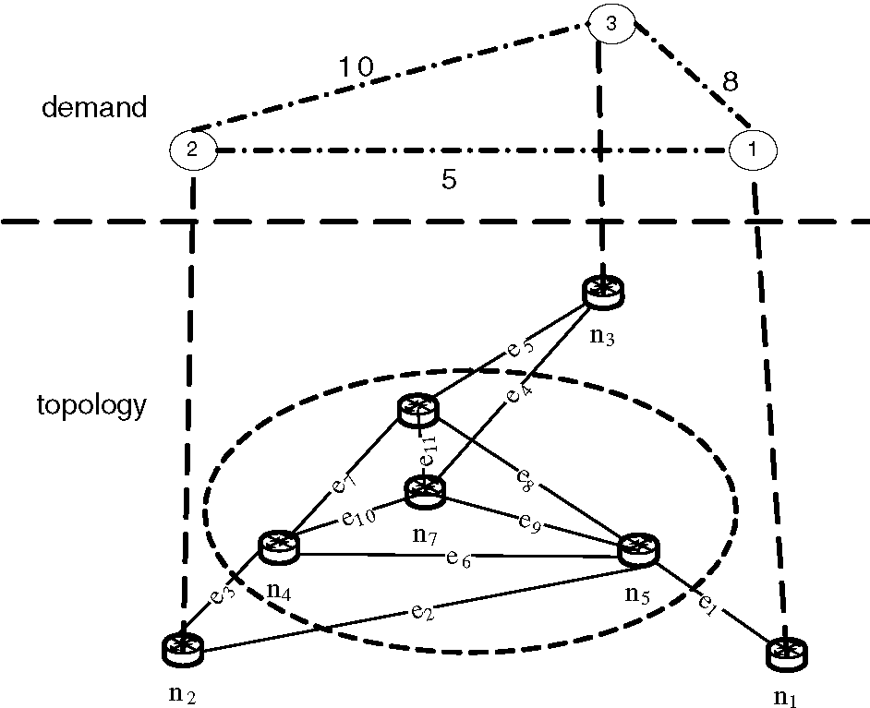
Рис. 9. Гипотетическая базовая сеть.
будьте в населении. Используя функции штрафа как определено в Разделе 5.3, чтобы оштрафовать неосуществимые решения, в изменениях лучших и средних значений здоровья показывают
Рис. 10 (b) и после завершения, лучшее решение соответствует объективному функциональному значению 696, который на 2.1 % выше чем оптимальное.
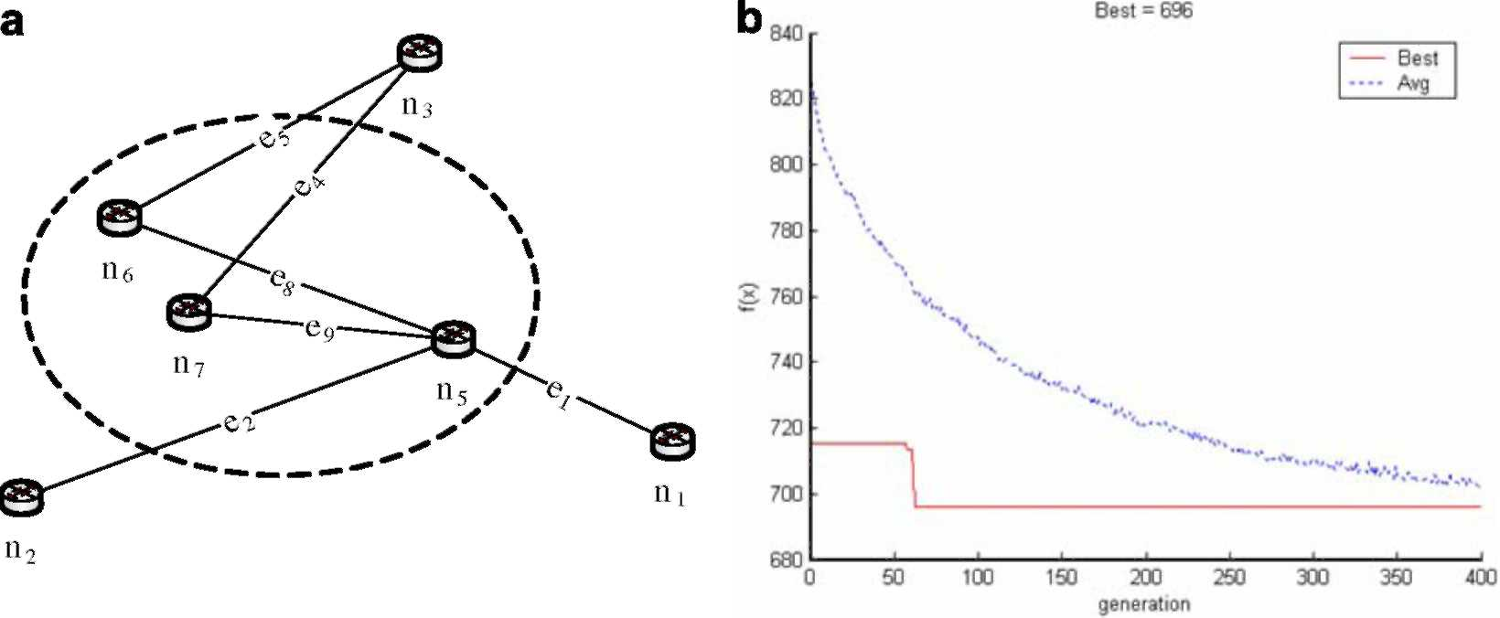
Рис. 10. (a) оптимальное решение, используя МАЛОПОНЯТНЫЙ ЖАРГОН. (b) Изменения лучшего и среднего здоровья против поколений, использующих GATNLC.
7. Заключения и будущая работа
В этом исследовании продемонстрировано приложение генетических алгоритмов к топологическому дизайну MPLS-на-основе сетей. Предложенный подход проверен, используя многие гипотетические беспорядочно произведенные сети. Моделирование заканчивается показ, что предложенный метод эффективен и может произвести оптимальный или близко-к-оптимальному решения. Точность полученного решения затронута параметрами настройки параметра GA. Выбирание надлежащих параметров настройки параметра зависимо от проблемы и все еще открыто для исследования. Другой важной проблемой, которая должна быть исследована, особенно когда вся иерархическая сеть принадлежит и управляется одним учреждением, является объединенная модель. Под этой моделью рассмотрение зависимости между различными иерархическими уровнями во время дизайна может привести к более рентабельным решениям. Наконец, детализированное сравнительное исследование различных эвристических подходов для дизайна иерархических сетей стоит.
Подтверждения
Король благодарности автора Fahd Университет Нефти и Полезных ископаемых (KFUPM) для их поддержки во время этой работы. Также особенная благодарность из-за анонимных рецензентов для их ценных комментариев, которые помогали в расширении представления этой рукописи.
Справочная информация
[1] E. Rosen, A. Viswanathan, R. Callon, метка Мультипротокола, переключающая архитектуру, запрос на комментарии 3031, январь 2001.
[2] D. Awduche, A. Chiu, A. Elwalid, я. Widjaja, X. Xiao, Краткий обзор и принципы разработки интернет-трафика, запрос на комментарии 3272, май 2002.
[3] R.R. Boorstyn, H. Франк, Крупномасштабная сетевая топологическая оптимизация, ИИЭР Сделки на Связи 25 (1) (1977) 29-47.
[4] T. Thomadsen, J. Clausen, Иерархическое сетевое использование дизайна, моделируемое, отжигая, Техническое Сообщение, Информатика и Математическое Моделирование, Технический Университет Дании, 2002.
[5] М. Schwartz, Компьютерный Дизайн Сети Коммуникации и Анализ, Prentice Hall, 1977.
[6] М. Pioro, D. Medhi, Маршрутизация, Поток, и Полный Дизайн в Сетях Коммуникации и Компьютера, Elsevier Inc, 2004.
[7] S. Srivatsa, P. Seshaiah, На топологическом дизайне компьютерной сети, Компьютерных Сетей и Систем цифровой сети комплексного обслуживания 27 (4) (1995) 567 569.
[8] R. Dionne, М Florian, Точных и приблизительных алгоритмов для оптимального сетевого дизайна, Сети 9 (1979) 37-59.
[9] D. Whitley, Генетические Алгоритмы и Эволюционное Вычисление, Van Nostrands Научная Энциклопедия, 2002. [10] М. Srinivas, L.M. Patnaik, Генетические алгоритмы: обзор, ИИЭР
Компьютер 27 (6) (1994) 17-27.
[11] М. Генерал, R. Cheng, Генетические Алгоритмы и Проектирующий Дизайн,
Wiley, 2000.
[12] Z. Michalewicz, Генетические алгоритмы, числовая оптимизация, и ограничения, в: Proc. 6-ой Int. Конференция Генетические Алгоритмы, Питсбург,
15-19 июля 1995.
[13] S. Khuri, T. Chiu, Эвристические алгоритмы для предельной проблемы назначения, в: Proc. 1997 ACM/SIGAPP Symp. Прикладное Вычисление,
Пресс ACM, 1997.
[14] R. Elbaum, М. Sidi, Топологический дизайн локальных сетей, используя генетические алгоритмы, Сделки IEEE/ACM при Организации сети 4 (5)
(1996) 766-778.
[15] H. Youssef, S. Sait, S. Хан, эволюционный алгоритм для сетевого дизайна топологии, в: Proc. Int. Объединенные Нейронные сети конференции, издание 1,
2001, стр 744-749.
[16] J. Арбы, S. Kozdrowski, Применение эволюционного алгоритма к телекоммуникационному дизайну сети, ИИЭР Сделки на Эволюционном Вычислении 5 (4) (2001) 309-322.
[17] H. Трубочка из теста, Г. Premkumar, C.-H. Чу, Генетические алгоритмы для дизайна системы коммуникаций - эмпирическое исследование факторов, которые влияют на работу, ИИЭР Сделки на Эволюционном Вычислении 5 (3) (2001) 236-249.
[18] Z. Qin, F. Wu, N. Закон, Проектируя топологию сети ШИРОКОПОЛОСНОЙ ЦИФРОВОЙ СЕТИ КОМПЛЕКСНЫХ УСЛУГ, используя генетический алгоритм, в: Proc. 5-ый Int. Symp. Моделирование, Анализ, и Моделирование на Компьютерных и Телекоммуникационных Системах, 1997, стр 140-145.
[19] H. Sayoud, K. Takahashi, B. Vaillant, Проектируя топологию сети коммуникации, используя установившиеся генетические алгоритмы, ИИЭР Письма Commununication 5 (3) (2001) 113-115.
[20] М. Pioro, A. Myslek, A. Juttner, J. Harmatos, A. Szentesi, Топологический дизайн сетей MPLS, Globecom, Сан-Антонио, 2001.
[21] A. Myslek, Жадные рандомизированные адаптивные процедуры поиска (СХВАТЫВАНИЕ) для топологического дизайна сетей MPLS, в: польский Симпозиум Телетрафика, Закопане, 2001.
[22] E. Эль Альфи, дизайн топологии сети MPLS, используя генетические алгоритмы, в: Proc. 4-ый ACS/IEEE Int. Компьютерные системы конференции и Приложения, Dubai/Sharjah, Объединенные Арабские Эмираты, март 2006.
[23] A. Chipperfield, P. Фламандец, H. Pohlheim, C. Fonseca, Генетический Комплект инструментов Алгоритмов для MATLAB, Руководство пользователя.
[24] E. Эль Альфи, Приложения генетических алгоритмов к MPLS-на-основе
сетевой дизайн, Техническое Сообщение, KFUPM-CCSE-2005-005/ICS,
Сентябрь 2005. [25] Руководство Руководства пользователя МАЛОПОНЯТНОГО ЖАРГОНА, LINDO Systems Inc, 2004.
Эль-Sayed М Эль Альфи получил его степень доктора философии в Компьютерной Разработке от Института Stevens Технологии (СИДЯТ), США в июле 2001. Он также держится, M.S. в Информатике от СИДЯТ (2001), так же как M.S. в Автоматическом управлении: Интеллектуальные Системы (1994) и B.S. (превосходный со степенью чести) в Разработке Электроники: Компьютер и Управление, Проектируя (1991) от эль-Mansoura Университета, Египет. Он в настоящее время работает как Доцент над Колледжем Информатики и Разработки, Университета Короля Fahd Нефти и Полезных ископаемых,

Саудовская Аравия с 2004. Перед этим он присоединился к Отделу Разработки Компьютера и Управления в Университете Танты, Египет как Доцент в 2002. Он служил ЭТИМ Консультант в канадском Проекте, эль-Mansoura, Египет (2002-2004). Кроме того, он был с Lucent Technologies, Inc, поскольку Член Технического Штата (MTS) и постдокторант в СИДЯТ (2001-2002), Присоединенный Преподаватель в СИДЯТ (1998-2001), Дипломированный специалист и Обучающий Помощник в Отделе Разработки Компьютера и Управления, Университете Танты, Египте (1992-1997), и Научном сотруднике в Отделе Разработки Компьютера и Управления, эль-Mansoura Университете, Египет (1991-1992). Он - член ИИЭРа, Общества Связи ИИЭРа CISTC, арабское Общество эпохи компьютеризации (ACS), и египетское Тело Инженеров. Он служит на
комитет по программе ИИЭРа ICC 2007, ИИЭР CEC 2007, и ICIT
2007 конференций и как рецензент для нескольких конференций и некоторых журналов. Его исследовательские интересы включают сетевой дизайн и оптимизацию работы; управление безопасностью; приложения вычислительной разведки в связанных с сетью проблемах и решении поддерживают системы.

